2017年北京一零一中学初中入学体育特长生招生方案

为公平、公正、圆满的完成体育特长生的招生工作，北京市第一0一中学特制定2017年初中入学体育特长生招生方案，方案如下：
一、招收项目
田 径 51633246 丁老师
健美操 51633450 马老师
排 球 13718064033项老师 18611627285王老师
举报电话 51633389
二、报名及测试时间、地点
1、报名时间：
网上报名时间：2017年5月2日-5日中午12：00
2、考查时间、地点：
5月20日上午8：00—11：30；下午13：30—16：30
（1）田径项目地点：北京市第一0一中学田径场
（2）排球项目地点：北京市第一0一中学排球馆
（3）健美操项目地点：北京市第一0一中学体操馆
3、考查注意事项：
考查时携带“特长生推荐表”，五六年级《小学生综合素质评价手册》原件，认定专业相关证明材料原件和复印件等。
三、招收对象及条件
（一）田径
1、我校田径包括：男、女 100米、200米、400米、800米、1500米、80米栏、跳高、跳远、铅球、铁饼、标枪等项目。
2、田径考查内容
  - 测试内容共三项，包括身体形态、素质和专项成绩。
  - 总分（100分）=身体形态（30分）+身体素质分（30分）+专项成绩（40分）
3、测试标准
身体形态测试：一般采用目测与仪器测试相结合的方法，包括身高、发育匀称度及上下肢比例等，现将其分成A B C D四个等级。
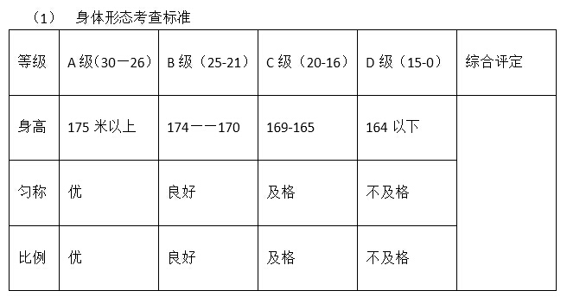

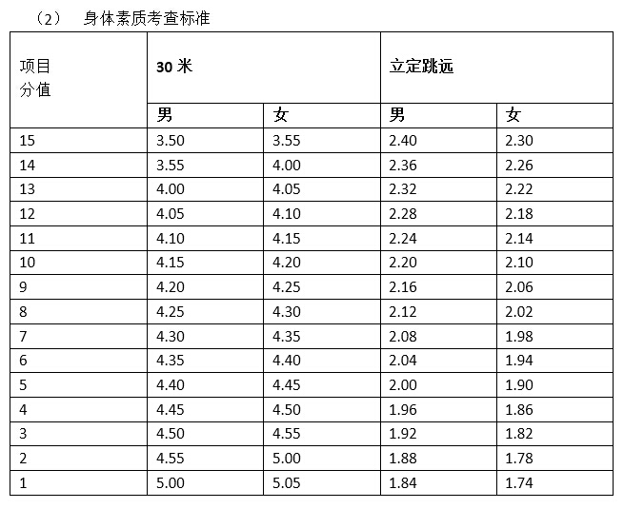
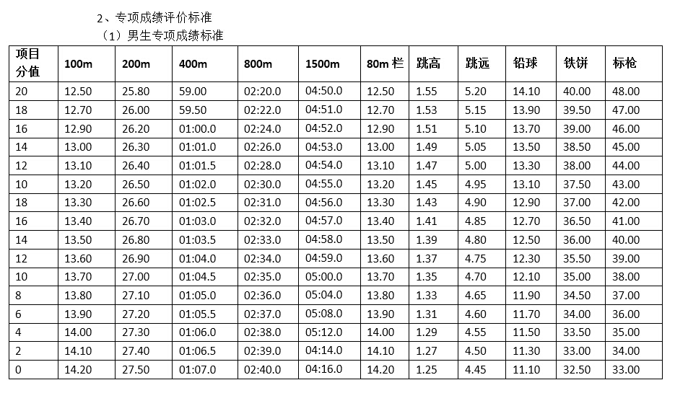
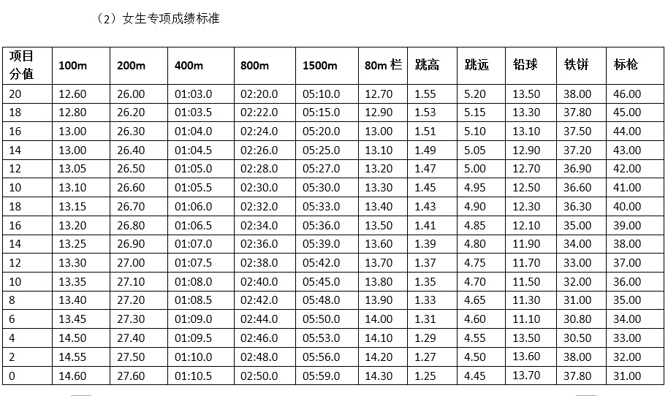
注：未尽事宜解释权在学校。
4、考查程序
学生报到后在考查表上登记学生信息，第一项测身高，第二项测立定跳远，第三项测30米，考查结束后计算得分。如录取，收“2017年海淀区初中入学特长生推荐表”。

（二）女子排球
1、招收条件：思想品质好，学习成绩优良，身体健康无慢性病，能坚持较大强度运动训练的学生。有一定的田径基础，有无排球基础均可，预测身高在1.75以上（自由人除外）。
2、考查内容
（1）考查内容分为素质部分、专项技术部分。
（2）总分（100分）=身体素质分（80分）+专项技术分（20分）
3、考查说明：考查内容分为素质部分和专项部分。
（1）身体素质：身高、立定跳远、助跑摸高、60米跑、36米移动
（2）专项技术：垫、传
4、考查标准
（1）素质部分
① 助跑摸高：运动员必须双脚起跳，单手触摸高度标记，助跑距离和方向不限。每人可跳三次，记录最好成绩。测试员应站于一侧，平视所触的高度标记。
② 36米移动： 在标准排球场上运动员的移动顺序为：前后移动（12米）----左右移动（12米）----自由移动（12米）。
• 前后移动：由三米线出发面向中线移动，单手触中线后背向三米线移回，双脚退过三米线为完成一次，共做两次。
• 左右移动：在三米线面对排球场边线，身体左侧对中线出发。采用侧滑步或交叉步向中线移动，左手触中线后再移向三米线（此时身体右侧朝三米线）右手触三米线为完成一次，共做两次。之后即做自由移动，由三米线向端线移动，单手触端线移动，单手触端线后，再向三米线移动。单手触三米线后为完成一次，共做一次。以完成上述三个动作的时间计算成绩。
排 球 标 准
1．身高
年龄  分值 | 11岁 |  | 12岁 |  | 13岁
 | 男 | 女 | 男 | 女 | 男 | 女
16 | 157 | 157 | 167 | 167 | 174 | 172
14 | 156 | 156 | 166 | 166 | 173 | 171
12 | 155 | 155 | 165 | 165 | 172 | 170
10 | 152 | 152 | 163 | 163 | 170 | 168
8 | 149 | 150 | 161 | 161 | 168 | 166
6 | 146 | 148 | 159 | 159 | 166 | 164
4 | 143 | 146 | 157 | 157 | 164 | 162
2 | 140 | 144 | 155 | 155 | 162 | 160

2．60米跑
 | 11岁 |  | 12岁 |  | 13岁
 | 男 | 女 | 男 | 女 | 男 | 女
16 | 8.8 | 9.2 | 8.6 | 9.0 | 8.4 | 8.8
14 | 9.3 | 9.7 | 8.8 | 9.2 | 8.6 | 9.0
12 | 9.8 | 10.2 | 9.0 | 9.4 | 8.8 | 9.2
10 | 10.3 | 10.7 | 9.2 | 9.6 | 9.0 | 9.4
8 | 10.8 | 11.2 | 9.4 | 9.8 | 9.2 | 9.6
6 | 11.3 | 11.7 | 9.6 | 10.0 | 9.4 | 9.8
4 | 11.8 | 12.2 | 9.8 | 10.2 | 9.6 | 10.0
2 | 12.3 | 12.7 | 10.0 | 10.4 | 9.8 | 10.2

3．立定跳远(cm)
年龄  分值 | 11岁 |  | 12岁 |  | 13岁
 | 男 | 女 | 男 | 女 | 男 | 女
16 | 235 | 215 | 238 | 220 | 242 | 223
15 | 230 | 210 | 233 | 215 | 237 | 218
14 | 225 | 205 | 228 | 210 | 232 | 213
13 | 220 | 200 | 223 | 205 | 227 | 208
12 | 215 | 195 | 218 | 200 | 222 | 203
11 | 210 | 190 | 213 | 195 | 217 | 198
10 | 205 | 185 | 208 | 190 | 212 | 193
8 | 200 | 180 | 203 | 185 | 207 | 188
6 | 195 | 175 | 198 | 180 | 202 | 183
4 | 190 | 170 | 193 | 175 | 197 | 178
2 | 185 | 165 | 188 | 170 | 192 | 173

4．36米移动（秒）
年龄  分值 | 11岁 |  | 12岁 |  | 13岁
 | 男 | 女 | 男 | 女 | 男 | 女
16 | 12.9 | 14 | 12.5 | 13.6 | 11.8 | 12.9
15 | 13.5 | 14.6 | 13 | 14.1 | 12.3 | 13.4
14 | 14.1 | 15.2 | 13.5 | 14.6 | 12.8 | 13.9
13 | 14.7 | 15.8 | 14.3 | 15.2 | 13.3 | 14.4
12 | 15.6 | 16.7 | 15.1 | 16 | 13.8 | 14.9
11 | 16.5 | 17.6 | 15.9 | 16.8 | 14.3 | 15.4
10 | 17.4 | 18.5 | 16.7 | 17.6 | 14.8 | 15.9
8 | 18.3 | 19.4 | 17.5 | 18.4 | 15.3 | 16.4
6 | 19.2 | 20.3 | 18.3 | 19.2 | 15.8 | 16.9
4 | 20.1 | 21.2 | 19.1 | 20 | 16.3 | 17.4
2 | 21.0 | 22.1 | 19.9 | 20.8 | 16.8 | 17.9

5．助跑摸高
年龄  分值 | 11岁 |  | 12岁 |  | 13岁
 | 男 | 女 | 男 | 女 | 男 | 女
16 | 2.75 | 2.65 | 2.83 | 2.75 | 2.97 | 2.86
15 | 2.72 | 2.6 | 2.78 | 2.7 | 2.92 | 2.81
14 | 2.66 | 2.55 | 2.73 | 2.65 | 2.87 | 2.76
13 | 2.6 | 2.5 | 2.65 | 2.6 | 2.82 | 2.71
12 | 2.52 | 2.42 | 2.57 | 2.51 | 2.73 | 2.62
11 | 2.44 | 2.34 | 2.49 | 2.42 | 2.64 | 2.53
10 | 2.36 | 2.26 | 2.41 | 2.33 | 2.55 | 2.44
8 | 2.28 | 2.18 | 2.33 | 2.24 | 2.46 | 2.35
6 | 2.2 | 2.1 | 2.25 | 2.15 | 2.37 | 2.26
4 | 2.12 | 2.02 | 2.17 | 2.06 | 2.28 | 2.17
2 | 2.04 | 1.94 | 2.09 | 1.97 | 2.19 | 2.08

5、专项部分
（1）垫球
由教练抛球5次，垫球到位1次得2分，不到位1分，失误0分。
评定标准：手臂动作正确 、下肢动作正确、协调用力动作。
（2）传球
由教练抛球5次，传球到位1次得2分，不到位1分，失误0分。
加分因素：手型正确 、手腕动作正确 、熟练性协调性好。

（三）竞技健美操
1、考查内容
（1）考查内容：身体形态、专项体能、难度动作和成套动作。
（2）总分（100分）=身体形态（10分）+专项体能（20分）+难度动作（30分）+成套动作（40分）
2、考查标准
（1）专项体能：（20分）
数量 | 25以上 | 23-24个 | 21-22个 | 19-20个 | 17-18个
30秒俯卧撑击掌（5分） | 5分 | 4分 | 3分 | 2分 | 1分
30秒两头起触脚 | 5分 | 4分 | 3分 | 2分 | 1分
30秒屈体分腿跳（5分） | 10个 | 9个 | 8个 | 7个 | 6个
 | 5分 | 4分 | 3分 | 2分 | 1分
2分钟10米折返跑（5分） | 16 | 15 | 14 | 13 | 12
 | 5分 | 4分 | 3分 | 2分 | 1分

（2）难度动作：（30分）
选择不同根命组的10个难度，每类难度最少两个，难度分值
0.4及以上，每个难度动作3分。
A组 |  | B组 |  | C组 |  | D组 |  | 不限组别
难度1 | 难度2 | 难度1 | 难度2 | 难度1 | 难度2 | 难度1 | 难度2 | 难度1 | 难度2
（3）成套动作（40分）
• 成套动作跳自选和规定都可。
• 成套时间：1分15±5秒。
• 评分标准：根据2017——2020年裁判规则进行评定。
（4）身体形态（10分）
• 着装：健美操比赛服。
3、考查程序
学生报到后在考查表上登记学生信息，第一项测难度动作，第二项测成套动作，第三项测身体素质，第四项测身体形态，考查结束后计算得分。如录取，收“2017年海淀区初中入学特长生推荐表”。

【附录】
学校地址及交通图
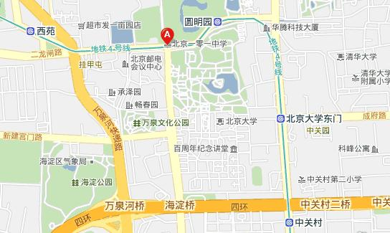
交通指南：
（1）乘坐地铁4号线：在圆明园站下车，从西北口（即圆明园一侧）出站，向西步行500米，丁字路口红绿灯处即到。
（2）乘坐公交汽车：有两个公交站点临近我校，您有多个选择：
①乘坐319路、320路、331路、332路、333路外环、375路、394路、432路、438路、498路、601路、626路、628路、664路、690路、718路、特6路、运通106路、运通114路、运通118路等任一线路，在颐和园路东口站下车，沿马路向东步行300米，丁字路口红绿灯处即到。
②乘坐332路、333内环、394路、608路、718路、运通106路、运通114路、运通118路等任一线路，在北京大学西门站下车，沿马路向北步行300米，丁字路口红绿灯处即到。
（3）自驾车：根据上级要求，家长车辆不允许进入学校，停车不便，不建议驾车前来。
①至西苑桥向东转，东行800米至丁字路口红绿灯处即到。
②至清华西门向西转，西行800米至丁字路口红绿灯处即到。
③经北京大学西门继续北行300米至丁字路口红绿灯处即到。

